《数字图像处理》实验报告

实验名称 ： 实验6 数字图像空域线性平滑处理
实验日期 ： 2021/10/21

姓 名 ： 张帅
学 号 ： 084519123
班 级 ： 19医信

成 绩 ：
信息技术学院
南京中医药大学

实验目的：
- 进一步了解MatLab软件/语言，学会使用MatLab对图像作滤波处理，使学生有机会掌握滤波算法，体会滤波效果。
- 掌握图像滤波的基本定义及目的。
- 理解空间域滤波的基本原理及方法。
- 掌握进行图像的空域滤波的方法。
- 了解几种不同滤波方式的使用和使用的场合，培养处理实际图像的能力，并为课堂教学提供配套的实践机会。
实验内容和要求
建立一个名为“xxxxx实验6”的解决方案（xxxxx为自己的学号）
- 利用histeq()函数实现图像灰度直方图均衡化处理，并保存处理后的图像；
- 利用adapthisteq ()函数实现图像灰度直方图均衡化处理，并保存处理后的图像。
- 读出图像数据，使用imnoise（）函数给图像分别加入椒盐噪声和高斯噪声后并显示在图像窗口中。
- 对加入噪声图像选用不同的平滑（低通）模板做运算，对比不同模板所形成的效果，并在图像窗口中显示。
- 使用函数fspecial和 imfilter，分别采用不同的填充方法（或边界选项，如零填充、’replicate’、’symmetric’、’circular’）进行滤波，并显示处理后的图像。
- 运用 for 循环，将加有椒盐噪声的图像进行 10 次，20 次均值滤波，查看其特点，显示均值处理后的图像（提示：利用 fspecial 函数的’average’类型生成均值滤波器）。

运行结果（写清题号）
- 源代码
RGB直方图均衡化：
源代码：
global im;
[m, n, h] = size(im);
if h == 3
t1 = cputime;
Ir = im(:, :, 1); % 提取红色分量
Ig = im(:, :, 2); % 提取绿色分量
Ib = im(:, :, 3); % 提取蓝色分量
R = double(im(:, :, 1)) / 255;
G = double(im(:, :, 2)) / 255;
B = double(im(:, :, 3)) / 255;
I1 = histeq(Ir); %直方图均衡化函数histeq
I2 = histeq(Ig);
I3 = histeq(Ib);
K = cat(3, I1, I2, I3);
t2 = cputime;
imshow(K, 'Parent', app.UIAxes2)
figure;
subplot(1,3,1)
imhist(Ir);
title("原始红色分量直方图");
subplot(1,3,2)
imhist(Ig);
title("原始绿色分量直方图");
subplot(1,3,3)
imhist(Ib);
title("原始蓝色分量直方图");

figure;
subplot(1,3,1)
imhist(I1);
title("R均衡化后直方图");
subplot(1,3,2)
imhist(I2);
title("G均衡化后直方图");
subplot(1,3,3)
imhist(I3);
title("B均衡化后直方图");
app.TimeUse.Value = t2 - t1;
else
K = histeq(im);
imshow(K, 'Parent', app.UIAxes2);
figure;
subplot(1,2,1);
imhist(im);
title("原始直方图");
subplot(1,2,2);
imhist(K);
title("均衡化直方图");
end

结果图：
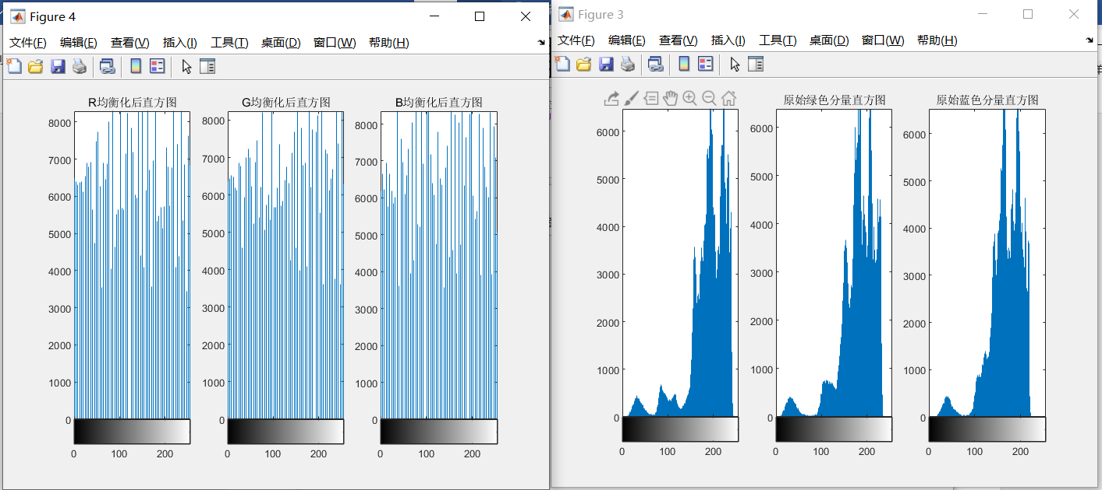
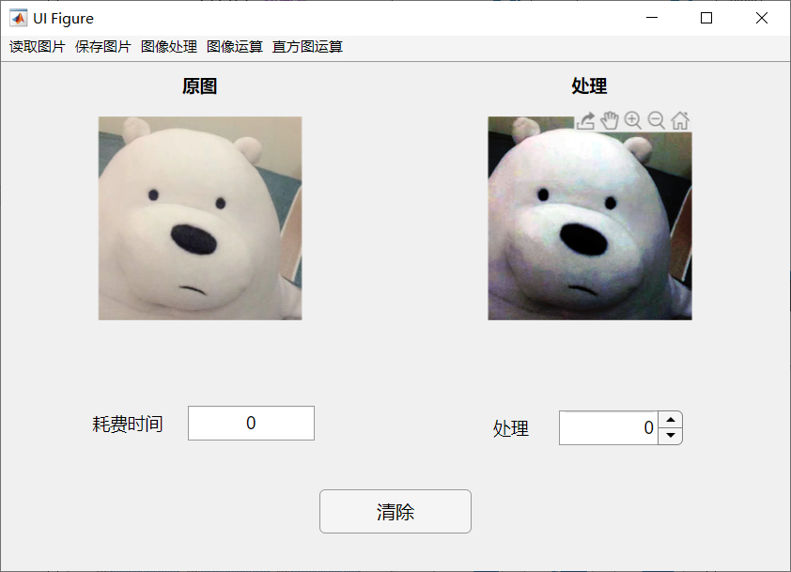

HSV均衡化：
源代码：
global im;
[m, n, h] = size(im);
if h == 3
t1 = cputime;
HSV = rgb2hsv(im);
H=HSV(:,:,1);
S=HSV(:,:,2);
V=HSV(:,:,3);
I1 = histeq(H); %直方图均衡化函数histeq
I2 = histeq(S);
I3 = histeq(V);
HSV(:, :, 1) = I1;
HSV(:, :, 2) = I2;
HSV(:, :, 3) = I3;
K = hsv2rgb(HSV);
t2 = cputime;
imshow(K, 'Parent', app.UIAxes2)
figure;
subplot(1,3,1)
imhist(H);
title("原始H分量直方图");
subplot(1,3,2)
imhist(S);
title("原始S分量直方图");
subplot(1,3,3)
imhist(V);
title("原始V分量直方图");

figure;
subplot(1,3,1)
imhist(I1);
title("H均衡化后直方图");
subplot(1,3,2)
imhist(I2);
title("S均衡化后直方图");
subplot(1,3,3)
imhist(I3);
title("V均衡化后直方图");
app.TimeUse.Value = t2 - t1;
else
HSV = rgb2hsv(im);
I = histeq(HSV);
K = hsv2rgb(I);
imshow(K, 'Parent', app.UIAxes2);
figure;
subplot(1,2,1);
imhist(im);
title("原始直方图");
subplot(1,2,2);
imhist(I);
title("均衡化直方图");
end
结果图
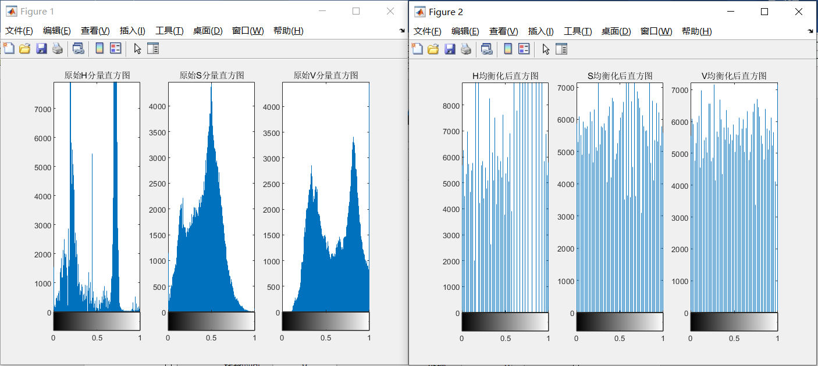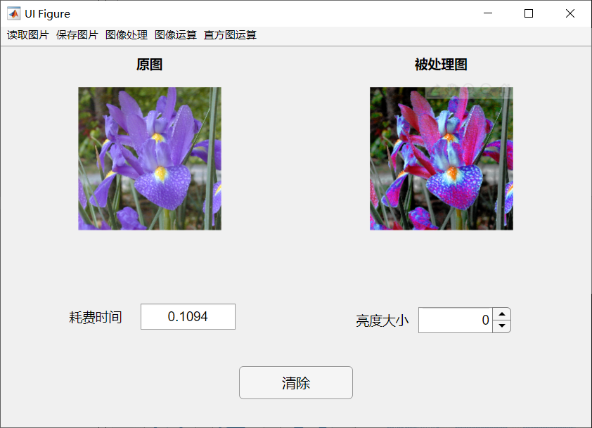

- 源代码
% 采用adapthisteq进行均衡化处理
global im;
% 判断是彩色图还是灰度图
[m, n, c] = size(im);
im_temp = im;
if c == 3
% 彩色图
LAB = rgb2lab(im_temp);
L = LAB(:, :, 1) / 100;
t1 = cputime;
L = adapthisteq(L,'NumTiles',[8 8],'ClipLimit',0.005);
t2 = cputime;
LAB(:,:,1) = L*100;
J = lab2rgb(LAB);
app.TimeUse.Value = t2 - t1;
imshow(J, 'Parent', app.UIAxes2);
else
% 灰度图
t1 = cputime;
J = adapthisteq(im_temp,'clipLimit',0.02,'Distribution','rayleigh');
t2 = cputime;
app.TimeUse.Value = t2 - t1;
imshow(J, 'Parent', app.UIAxes2);
end

结果图
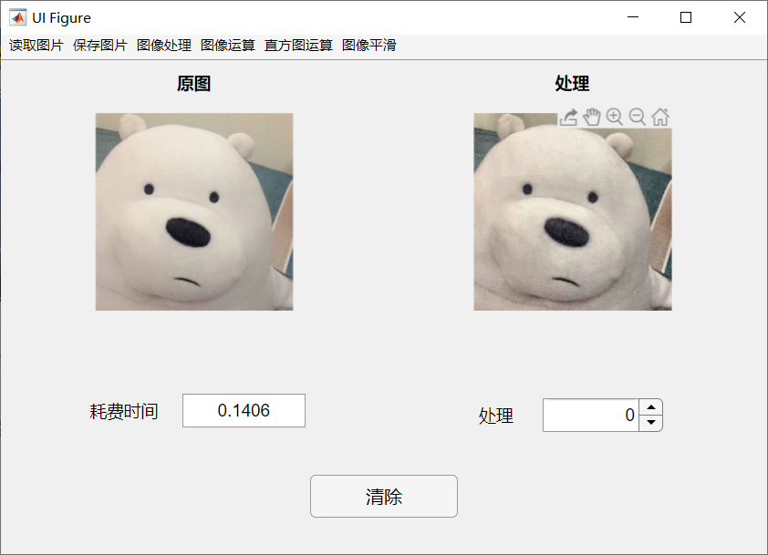

- 源代码
椒盐噪声：
global im;
global im_noise;
t1 = cputime;
im_noise = imnoise(im, 'salt & pepper',0.02);
t2 = cputime;
app.TimeUse.Value = t2 - t1;
imshow(im_noise, 'Parent', app.UIAxes);
高斯噪声：
global im;
global im_noise;
t1 = cputime;
im_noise = imnoise(im, 'gaussian');
t2 = cputime;
app.TimeUse.Value = t2 - t1;
imshow(im_noise, 'Parent', app.UIAxes);
结果图
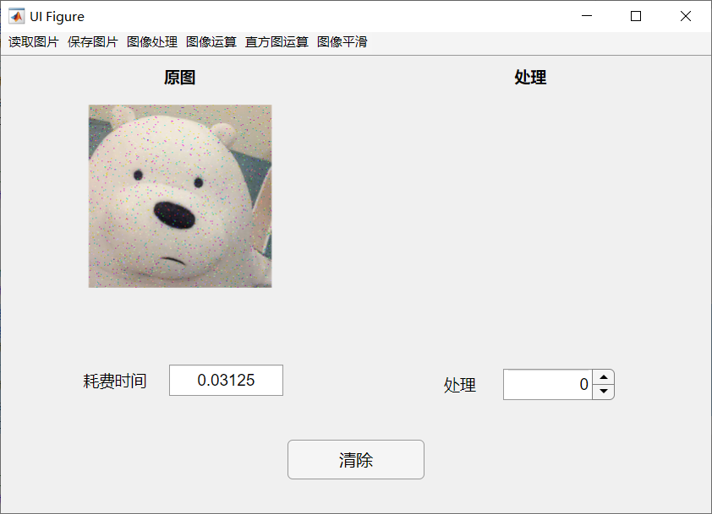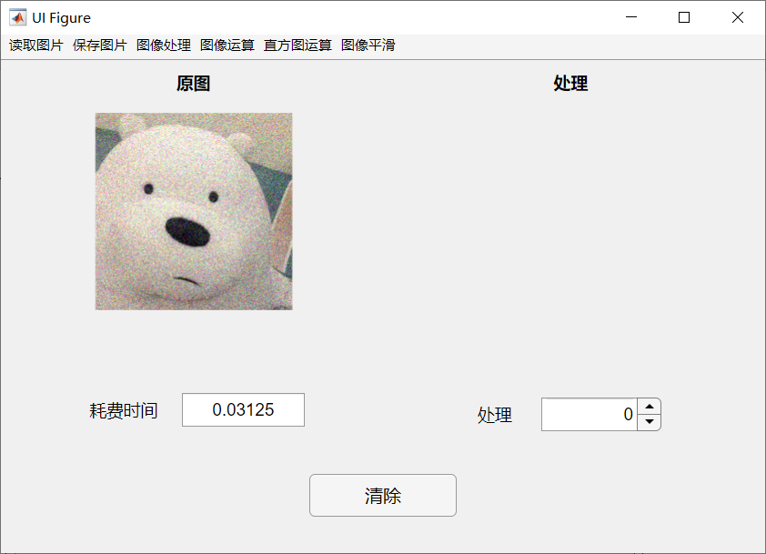

- 源代码
高斯滤波+交互式选择模板大小
global im_noise;
global size_value;
size_value=inputdlg('请输入模板','模板',[1 40]);
size_value=str2double(char(size_value));
t1 = cputime;
h = fspecial('gaussian',size_value);
filterImg = imfilter(im_noise, h);
t2 = cputime;
app.TimeUse.Value = t2 - t1;
imshow(filterImg, 'Parent', app.UIAxes2);

均值滤波+交互式选择模板大小
global im_noise;
global size_value;
size_value=inputdlg('请输入模板','模板',[1 40]);
size_value=str2double(char(size_value));
t1 = cputime;
h = fspecial('average',size_value);
filterImg = imfilter(im_noise, h);
t2 = cputime;
app.TimeUse.Value = t2 - t1;
imshow(filterImg, 'Parent', app.UIAxes2);
结果图
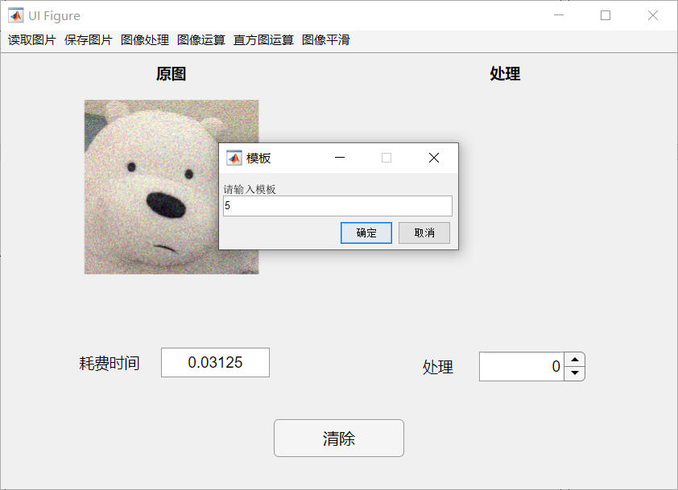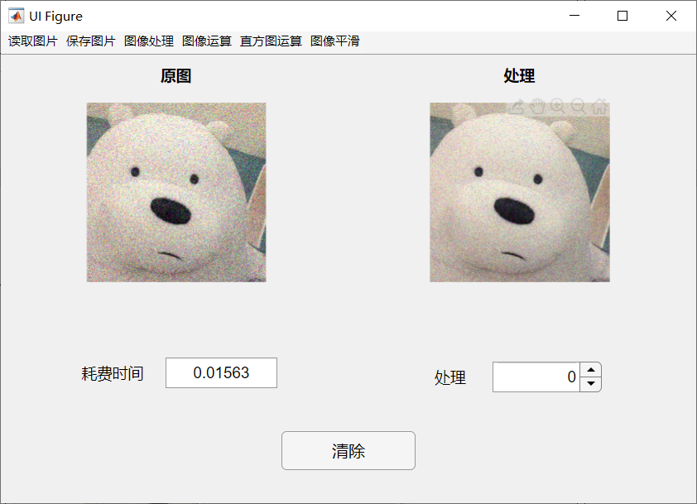
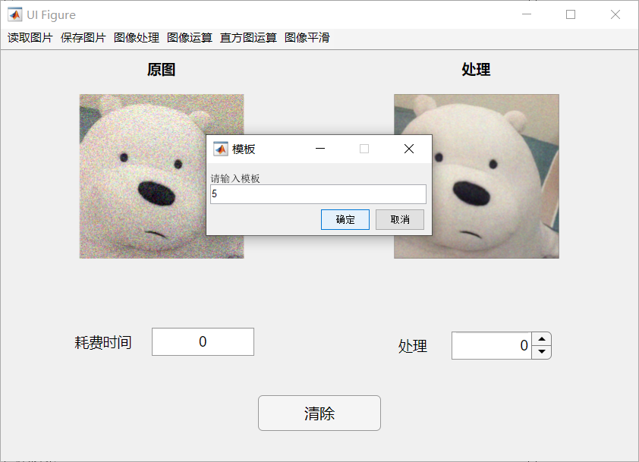
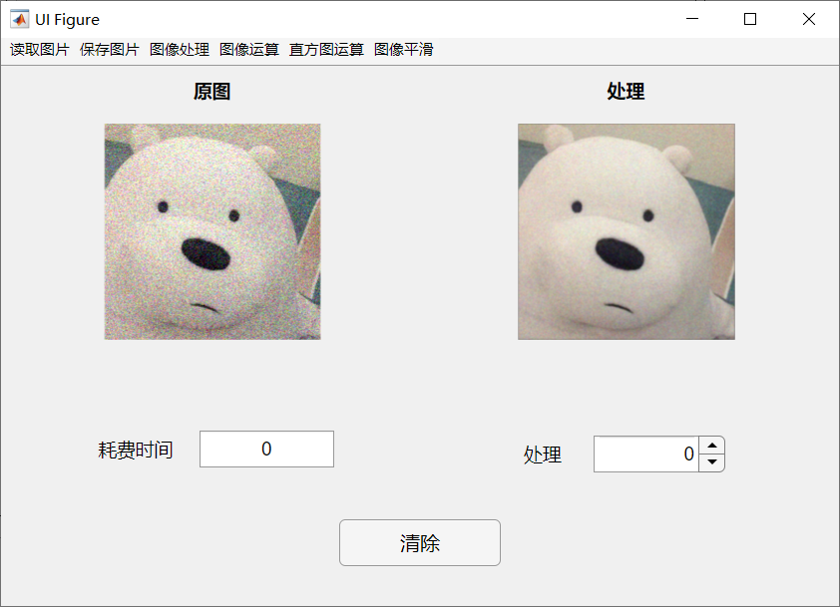

- 源代码
零填充：
global size_value;
global im_noise;
size_value=inputdlg('请输入模板','模板',[1 40]);
size_value=str2double(char(size_value));
t1 = cputime;
fp = padarray(im_noise, [floor((size_value-1)/2) floor((size_value-1)/2)], 0, 'both');
h = fspecial('gaussian',size_value);
filterImg = imfilter(fp, h);
t2 = cputime;
app.TimeUse.Value = t2 - t1;
imshow(filterImg, 'Parent', app.UIAxes2);

重复填充：
global size_value;
global im_noise;
size_value=inputdlg('请输入模板','模板',[1 40]);
size_value=str2double(char(size_value));
t1 = cputime;
fp = padarray(im_noise, [floor((size_value-1)/2) floor((size_value-1)/2)], 'circular', 'both');
h = fspecial('gaussian',size_value);
filterImg = imfilter(fp, h);
t2 = cputime;
app.TimeUse.Value = t2 - t1;
imshow(filterImg, 'Parent', app.UIAxes2);

边界填充
global size_value;
global im_noise;
size_value=inputdlg('请输入模板','模板',[1 40]);
size_value=str2double(char(size_value));
t1 = cputime;
fp = padarray(im_noise, [floor((size_value-1)/2) floor((size_value-1)/2)], 'replicate', 'both');
h = fspecial('gaussian',size_value);
filterImg = imfilter(fp, h);
t2 = cputime;
app.TimeUse.Value = t2 - t1;
imshow(filterImg, 'Parent', app.UIAxes2);

镜面填充
global size_value;
global im_noise;
size_value=inputdlg('请输入模板','模板',[1 40]);
size_value=str2double(char(size_value));
t1 = cputime;
fp = padarray(im_noise, [floor((size_value-1)/2) floor((size_value-1)/2)], 'symmetric', 'both');
h = fspecial('gaussian',size_value);
filterImg = imfilter(fp, h);
t2 = cputime;
app.TimeUse.Value = t2 - t1;
imshow(filterImg, 'Parent', app.UIAxes2);

均值滤波同上，只是把fspecial中的参数改成了average；模板的大小和padding是有关系的，一般来说padding = 核的大小 – 1，这样就使得输入图像在经过卷积（互相关）运算之后的大小不变，若输入的核边数为奇数则直接处理，若为偶数则需要一个向上取整，一个向下取整。
结果图：
依旧需要交互式选择模板大小，零填充：
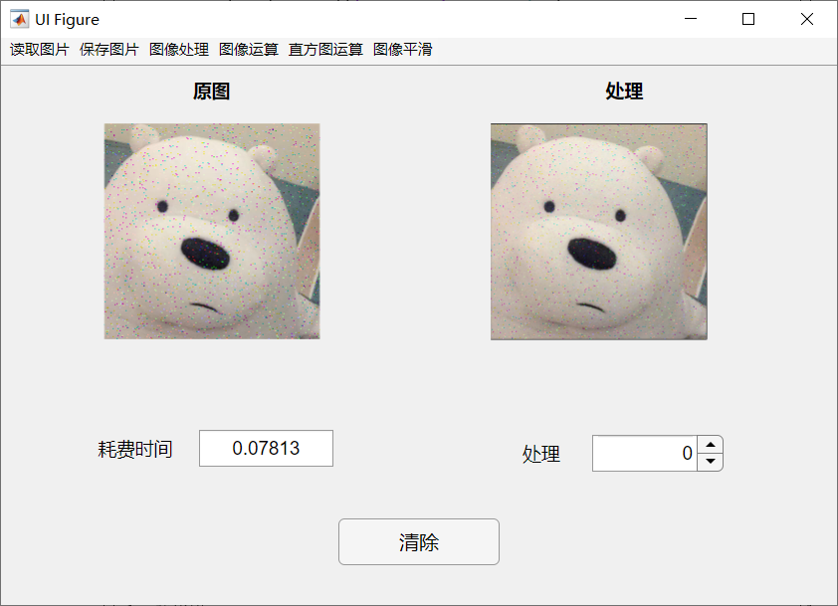
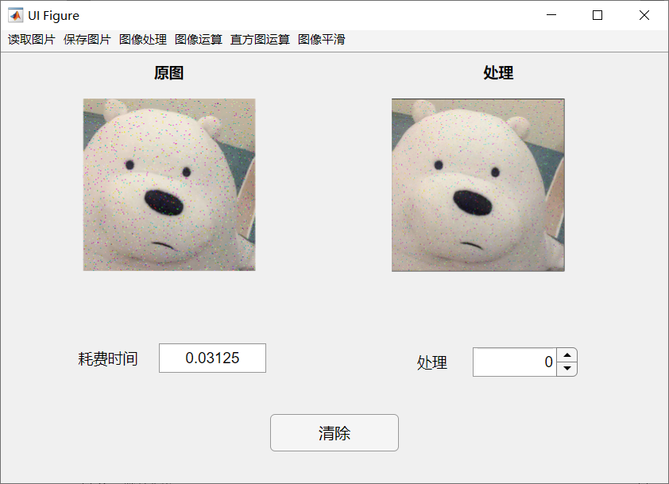
重复填充：
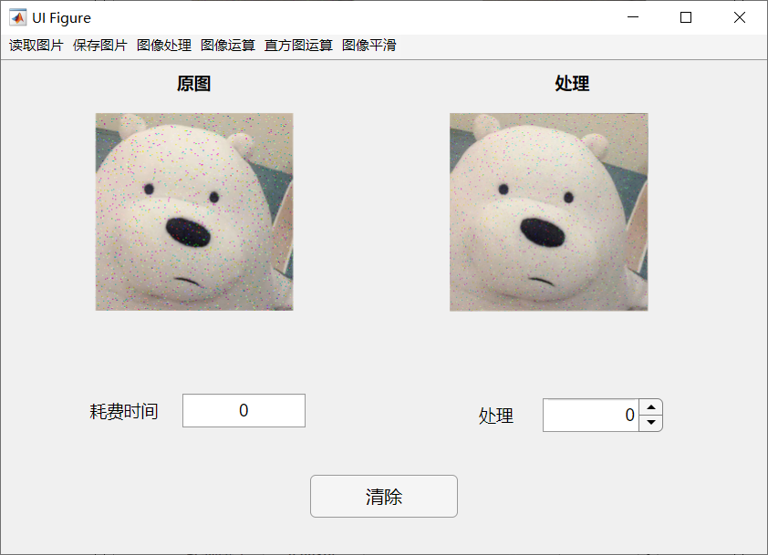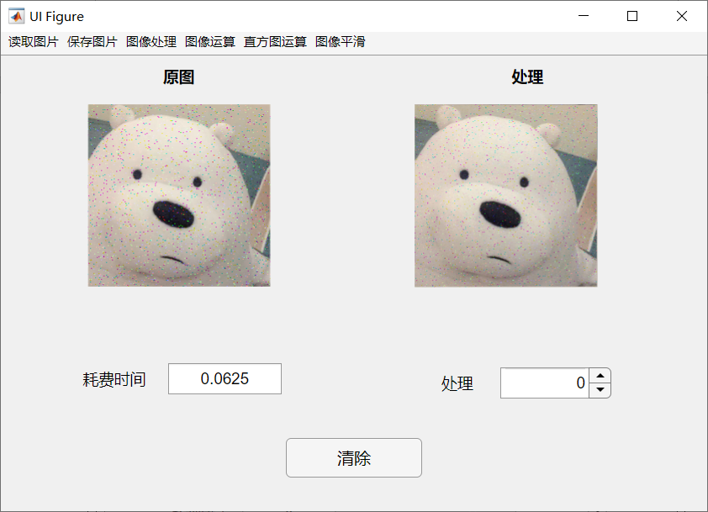边界填充：
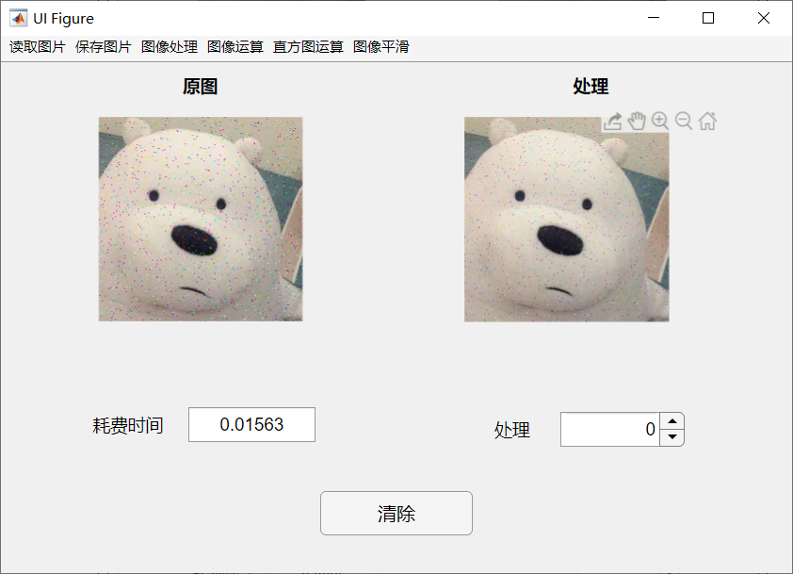
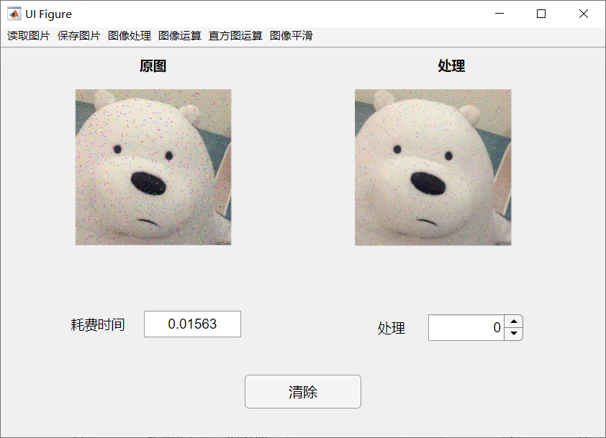
镜面填充
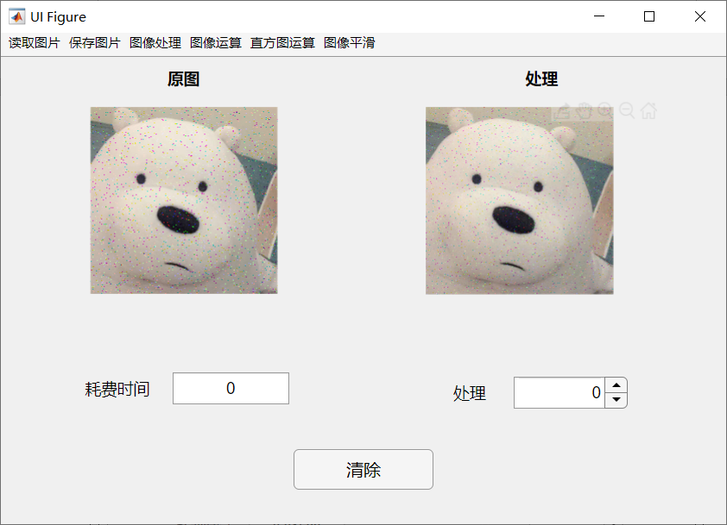

- 源代码
global im_noise;
im_noise_temp = im_noise;
t1 = cputime;
for i = 1:10
h = fspecial('average');
im_noise_temp = imfilter(im_noise_temp, h);
end
t2 = cputime;
app.TimeUse.Value = t2 - t1;
imshow(im_noise_temp, 'Parent', app.UIAxes2);
和
global im_noise;
im_noise_temp = im_noise;
t1 = cputime;
for i = 1:20
h = fspecial('average');
im_noise_temp = imfilter(im_noise_temp, h);
end
t2 = cputime;
app.TimeUse.Value = t2 - t1;
imshow(im_noise_temp, 'Parent', app.UIAxes2);
结果图

10次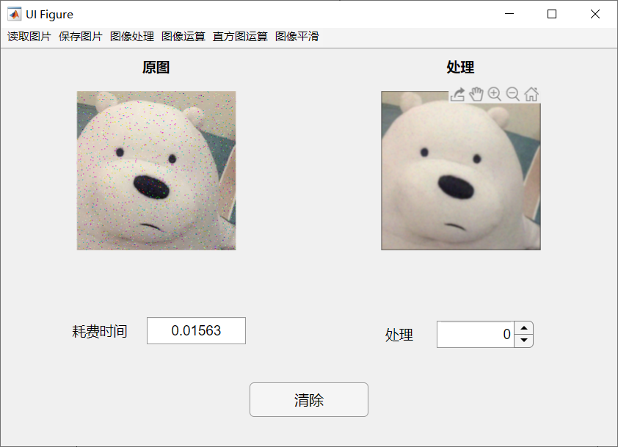
20次
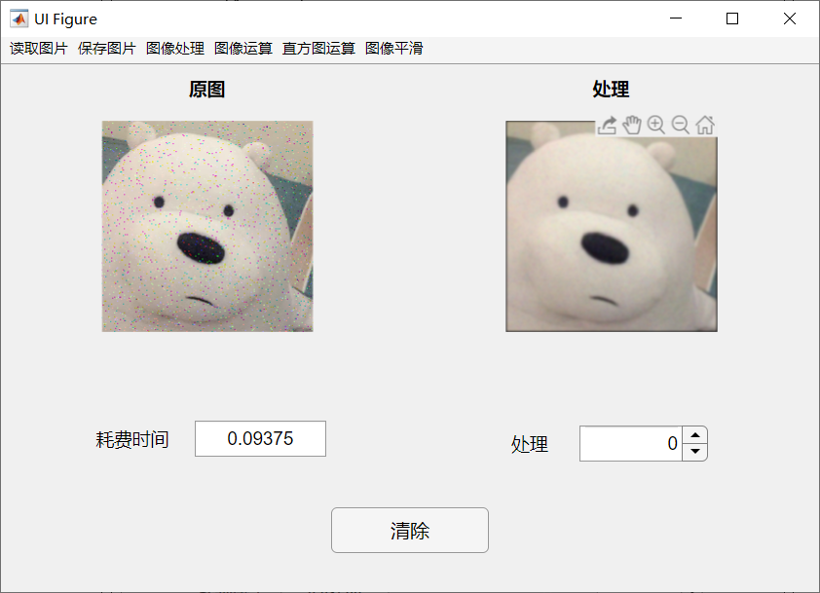

实验的体会与思考题
- 总结不同平滑处理算法适用的图像特点
- 均值滤波
对噪声图像特别是有大的孤立点的图像非常敏感，即使有极少数量点存在较大差异也会导致平均值的明显波动。
②中值滤波
中值滤波通过选择中间值避免图像孤立噪声点的影响，对脉冲噪声有良好的滤除作用，特别是在滤除噪声的同时，能够保护信号的边缘，使之不被模糊。
③高斯滤波
高斯平滑滤波器对于抑制服从正态分布的噪声仍然是非常有效的。

